2011
Bílková Lenka
Fejklová Jitka
Filová Dagmar
Chlumecká Jana
Jírovec Vojtěch
Kukeňová Barbora
Pertlíček Aleš
Sekaninová Petra
Zmrhal Josef
24. srpna 2011

Podnikatelský záměr
Intim !N

Obsah
Shrnutí 3
Popis klíčových bodů projektu 3
Produkt 3
Zákazníci 4
Tým 6
Cíle projektu 7
Analýzy 7
Trh 7
Segmenty 7
Konkurenční produkty (služby) 8
Síla konkurentů 8
Dodavatelé 8
Shrnutí – SWOT 9
Distribuce 10
Propagace 10
Lidé 10
Finance 10
Cena 11
Výpočet odpisů 15
Hospodaření 17
Závěr 17

Shrnutí
Podnikatelskou myšlenkou je rozšíření výrobků šetrných k životnímu prostředí značky Natracare. Posláním je informovat zákaznice o výrobcích značky Natracare a tím se podílet na snížení nerozložitelných odpadů. Jedinečnost námi propagovaných produktů spočívá především v použitých materiálech, které jsou čistě přírodní v odpovídající biokvalitě. Vše je podloženo příslušnými certifikáty.

Popis klíčových bodů projektu

Produkt
Naše společnost Intim !N, s.r.o. poskytuje distribuční služby zahraničnímu výrobci dámských hygienických potřeb značky Natracare. Intim !N se zabývá propagací jejich produktů a jejich dodáváním prostřednictvím automatů na vybraná místa a přímého prodeje. Distribuovanými produkty jsou dámské hygienické potřeby – vložky, tampony a ubrousky pro intimní hygienu, které jsou šetrné k životnímu prostředí. Jedná se o výrobky složené z plně recyklovatelných a odbouratelných materiálů. V současné době je velkým problémem masové používání produktů, které nelze efektivně recyklovat a které společně se směsným odpadem končí na skládkách a zamořují tak životní prostředí.
„Naším cílem je tento negativní trend ovlivnit a pomoci rozšířit výrobky firmy Natracare. Jejich produkty jsou hypoalergenní z čisté biobavlny, která zabraňuje podráždění pokožky, pomáhá při léčbě zánětů, a která je zároveň šetrná k přírodě – posláním této firmy je harmonie zdraví, přírody a ekologie. Všechny hygienické bio vložky Natracare se skládají ze sběrací a filtrační vrstvy vyrobené ze 100% certifikované organické netkané biobavlny. Bio tampony Natracare se skládají z absorpčního jádra vyrobeného ze 100% certifikované organické biobavlny, obaleného ochrannou rouškou ze 100% certifikované organické netkané biobavlny, která chrání před nebezpečným vpouštěním vláken do těla.“ ¹
Firma Natracare prodává svoje výrobky českému zákazníkovi prostřednictvím několika e-shopů, nejsou běžně k dostání v kamenných obchodech, lékárnách, ani v jiných zařízeních.
Jedinečnost naši společnosti spočívá v reklamních automatech, které se na veřejných místech vyskytují sporadicky.
¹http://natracare.com/media/images/dynamic-content/Czech.pdf

Zákazníci
Našimi hlavními zákazníky budou soukromé gynekologické ordinace ve městě Brno, kde budeme apelovat na vyšší finanční úroveň pacientek. Segment, na který se zaměřujeme, jsou ženy ve věku od 12-55 let. Dále se zaměříme na studentky středních a vysokých škol. V 1. čtvrtletí jsme vybrali následující soukromé gynekologické ordinace, zde uvádíme výčet ordinací v Brně:
- GYNPRIVAT, spol. s r.o. (1 automat),
- Gynekologické centrum MAXIMA, (1 automat),
- Gynekologie MUDr. Jan Feller, (1 automat),
- GynOp, s.r.o., (1 automat),
- Gynekologická ambulance - MUDr. Přívarová Drahomíra, (1 automat),
- Centrum prenatální diagnostiky, s.r.o., (1 automat),
- DIORA, s.r.o., (1 automat),
- DUGY, s.r.o., (1 automat),
- GYNEKOLOGIE Richterová, s.r.o., (1 automat),
- GYN-LINE, s.r.o., (1 automat),
- Kajro, s.r.o., (1 automat),
- MUDr. Alena Kudová - soukromá gynekologická ordinace, (1 automat),
- Centrum ambulantní gynekologie a primární péče - MUDr. Vladimír Dvořák, (1 automat).
Dále se zaměříme na střední a vysoké školy:
- Střední zdravotnická škola Evangelické akademie Brno, Šimáčkova 1, podíl studentek
je 90 % (1 automat)
- Střední zdravotnická škola, Brno, Jaselská 7/9 Brno, Jaselská 7/9, podíl studentek je 88 %. (1 automat)
- EKO GYMNÁZIUM BRNO o.p.s. Brno, Labská 27 ( 1 automat)
- Střední škola sociálních a zdravotnických služeb Vesna, o.p.s. Brno - město, Údolní 10,
(1 automat)
- Masarykova univerzita 9 fakult, Žerotínovo nám. 9, 601 77, Brno, podíl studentek je 2.640 (1 automat).

Předpokládáme umístění automatů v uvedených ordinacích a zároveň přímý prodej lékařů.
Automaty nainstalujeme v neposlední řadě do veřejných WC:
- obchodní centrum Olympie, (1 automat),
- nákupní centrum Vaňkovka, (1 automat).

Námi poskytována služba uspokojuje poptávku zákaznic po alternativních dámských hygienických pomůckách. V součastné době je v rámci Brna možnost zakoupit tyto pomůcky převážně prostřednictvím e-shopů, ve velmi omezené míře v kamenných obchodech. Pro zákaznice je hlavní nevýhodou neinformovanost a slabá dostupnost produktů. Potřeba využívat naše produkty pramení z environmentální a ekologické uvědomělosti zákaznic.
Dalšími důvody jsou zlepšení zdravotních problémů:
- uklidňují přecitlivělou pokožku
- působí antibakteriálně
- snižují podráždění pokožky
- snižují riziko vzniku toxického šoku
- zabraňují vzniků mykóz

Naše zákaznice můžeme rozdělit do několika skupin:
- studentky středních a vysokých škol
- ženy vyhledávající komfort a kvalitu
- zákaznice gynekologických zařízení, do budoucna se chceme zaměřit i na estetické kliniky
- zákaznice, kterým nejsou environmentální témata lhostejná
„Průměrná měsíční návštěvnost činí přibližně 710 tisíc návštěvníků. Před Vánocemi pravidelně toto číslo stoupá a v prosinci tak Olympia pojme až k jednomu milionu zákazníků. Olympia je příměstským centrem, což znamená, že sobotní návštěvnost bývá zhruba dvojnásobná proti návštěvnosti pondělka. Ve vánočním období se návštěvnost exponovaného dne pohybuje kolem 50 tisíc zákazníků.“¹
¹http://www.cianews.cz/ekonomika/navratil-navstevnost-oc-olympia-brno-loni-vzrostla/

Předpokládáme, že denní návštěvnost žen v nákupním centrum Olympia je zhruba 12.000. U obchodní centra Vaňkovka předpokládáme podobnou návštěvnost.
V rámci webových stránek uzavřeme smlouvu se společností SEO – first page, která nám zajistí první místo při vyhledávání našich produktů na webu. Tato služba nás bude stát jednorázově 1.000,-Kč.
- Tisk letáků a zároveň samolepek
- Levny-tisk-letáků.cz

Tým
Jedná se o první projekt naší kariéry, vzhledem nízkému věku, není možné vyzdvihnout žádné dosažené úspěchy naši kariéry, jelikož zatím žádné nemáme.
Fejklová Jitka je studentkou Univerzity Pardubice a jejím studijním oborem je Managment ochrany životního prostředí na Fakultě chemicko-technologické.
Filová Dagmar je studentkou Vysokého učení technického v Brně a jejím oborem je Biotechnologie na Fakultě chemické. Byla účastnicí Mezinárodního semináře zaměřeného na ekologii a obnovitelné zdroje v roce 2009, který ji inspiroval k dalšímu zájmu o oblast ekologie a ze kterého do dnešních dní čerpá.
Chlumecká Jana je studentskou Technické Univerzity v Liberci a jejím studijním oborem je Podniková Ekonomika na Ekonomické fakultě.
Sekaninová Petra je studentkou Univerzity Pardubice a jejím studijním oborem je Management ochrany životního prostředí na Fakultě chemicko-technologické. Má zkušenosti s odběry a rozbory vod. Zkušenosti v oblasti nabízení služeb a v oblasti jednání s lidmi.
Kukeňová Barbora je studentkou Ostravské Univerzity v Ostravě a jejím studijním oborem je Systematická biologie a ekologie na Přírodovědecké fakultě.
Bílková Lenka je studentskou Technické Univerzity v Liberci a jejím studijním oborem je Podniková Ekonomika na Ekonomické fakultě. Zúčastnila se dobrovolné akce Čisté Krkonoše.
Pertlíček Aleš je studentem Univerzity Pardubice, jeho oborem jsou Informační technologie na Fakultě elektrotechniky a informatiky.
Zmrhal Josef je taky studentem Univerzity Pardubice a jeho oborem jsou Informační technologie na Fakultě elektrotechniky a informatiky.
Jírovec Vojtěch studuje na Univerzitě Pardubice na Fakultě elektrotechniky a informatiky. Jeho specializací jsou Informační technologie.

Náš tým je velice vyvážený, jelikož obsahuje studenty zabývající se jak ekologií, informačními technologiemi, tak i ekonomickou stránkou podnikatelského záměru. Každý člen našeho týmu se zabývá tou částí podnikatelského záměru, který je nejblíže jeho studijnímu oboru a osobním zájmům. Samozřejmostí je, že každý z nás za svou část plně zodpovídá. Pracujeme jako jednotlivci, ale zároveň i jako tým. Společně probíráme všechny složky plánu a řešíme je.
Našemu manažerskému týmu bohužel schází zkušenosti s vedením firmy, doufáme, že se velice rychle zorientujeme na trhu a námi nabízené služby budou vynikající.

Cíle projektu
Našim jasným cílem je založit firmu, která podporuje ve vší možné míře rozvoj ekologie a přispívá tak k trvale udržitelnému rozvoji. Klademe si za úkol dostat do povědomí lidí, jak důležité je zachovat Zemi i pro další generace. Chceme nabízet kvalitní služby pro své zákazníky. Prostředníctvím naší firmy chceme snížit ekologickou stopu, protože si uvědomujeme následky používaní nerozložitelných materiálů a vytváření neekologických odpadů. Všeho chceme dosáhnout do prvního roku našeho působení na trhu.
Za tři roky bude naše firma Intim !N, s.r.o. prosperující a plně zisková. Našim cílem je i expanze a rozšiřovaní služeb a místa působnosti do Prahy, Ostravy, Pardubic a jiných velikých měst.

Analýzy

Trh

Segmenty
Našimi zákazníky budou firmy prodávající ekologické hygienické potřeby pro ženy, které potřebují pomoci s prodejem a propagací. Naše firma jim zajistí, že s jejich produkty se seznámí ženy každého věku. Produkty budou k dostání ve školách a v hotelích v úhledných a neiritujících automatech.
Trh je neustále rozvojový, k dostání je mnoho druhů a značek těchto hygienických potřeb, avšak drtivá většina z nich je neekologických. Věříme, že námi poskytovaná služba najde velice rychle své uplatnění . Zvýšíme prodeje ekologických hygienických potřeb. Zajistíme, aby se produkty dostaly do podvědomí potenciálních zákazníků. Prodej je možný kdekoli, ale jako u každé služby a každého výrobku je největší příležitostí hlavní město Praha, protože má nejvíce obyvatel.

Konkurenční produkty (služby)
Naši konkurenty jsou v první řadě e-shopy, které nabízejí stejné zboží jako my, případně obdobné hygienické potřeby jiné značky.
Webová stránka http://www.veronica.cz/?id=217 informuje, že ekovložky možno zakoupit v lékárnách a alternativních obchodech. Udělali jsme malý průzkum v Brně a zjistili jsme, že ani jedna z navštívených lékáren (11) ekovložky nenabízí, dokonce jejich zaměstnanci o nich nevědí. Obdobně dopadl i průzkum obchůdků s biopotravinami a eko-bio-fair zbožím. Automaty na hygienické potřeby na veřejných toaletách jsme nenašli vůbec. V tomhle ohledu bychom tedy na brněnském trhu neměli konkurenci. Dostupnost námi nabízených výrobků je nedostatečná, proto předpokládáme, že naše konkurence v rámci Brna, vyjma e-shopů, nebude velká.
Mnohem větší konkurenci ale vidíme v klasických „nebio“ výrobcích, které jsou finančně dostupnější. Např Always Classic Normal 20ks stojí cca 53 Kč, NATRACARE Dámské vložky REGULAR ULTRA s křidélky 14ks cca 85 Kč. Toto znamená problém hlavně u mladých dívek, u nichž lze očekávat, že hlavním kritériem je pro ně nízká cena. Dalšími konkurenty na trhu jsou výrobci menstruačních kalíšků a pratelných vložek, které jsou finančně méně náročné než biovložky a jsou dobře dostupné, případně ekonomičtější z dlouhodobého hlediska. Např. Menstruační kalíšek Ladycup stojí 580 Kč, výrobce uvádí při správné údržbě životnost až 15 let. ¹
Dámské hygienické vložky pratelné 5 ks stojí cca 400Kč. Jejich používání a hlavně údržba jsou však nepraktické a pro mnoho žen nejspíš nepřijatelné, což je hlavní důvod, proč se domníváme, že zůstanou nadále spíše na okraji zájmu.

Síla konkurentů
Našimi konkurenty je firma BioWorld CZ s.r.o., prodávající výrobky americké značky Organyc. Naší hlavní výhodou v konkurenčním boji s firmou BioWorld CZ s.r.o., je nižší cena, větší dostupnost a reputace značky Natracare.

Dodavatelé
Našim výhradním dodavatelem je britská společnost Natracare, založena v roce 1989. Jako první společnost na světě si nechala certifikovat biobavlnu. Produkty Natracare se vyrábějí pouze z organických materiálů, které jsou biologicky rozložitelné, kompostovatelné a pocházející z obnovitelných zdrojů.²
Adresa našeho dodavatele:
- NATRACARE
- BODYWISE (UK) LTD
- UNIT G
- 7A4 BUSINESS CENTRE
- VICTORIA ROAD
- AVONMOUTH
- BRISTOL
- BS11 9DB
- ENGLAND
¹ http://menstruacni-kalisek.ladycup.eu/menstrua%C4%8Dn%C3%ADkal%C3%AD%C5%A1ek.aspx
²http://natracare.com/media/images/dynamic-content/Czech.pdf

Shrnutí – SWOT
SWOT analýza
Silné stránky | Slabé stránky
- široké pokrytí trhu  - dostupnost  - ekologicky šetrné  - produkt denní potřeby  - atraktivní design produktu  - automat v provozu 24 hodin  - partnerství s výrobcem  -internetový obchod | - konkurenční výrobky ( klasické vložky)  - cena (dražší)  - poruchovost automatů  - financování
Příležitosti | Hrozby
- mezera v distribuci tohoto produktu  - budoucí expanze do velkých měst v ČR | - konkurence  - nezájem odběratelů  - neochota zákazníků si produkt kupovat  - pohyb kurzů  - pohyb cen biobavlny

Distribuce
Naše firma se bude zabývat distribucí dámských hygienických vložek v kvalitě bio. Tovar budeme odebírat přímo od výrobce, následně ho pak distribuovat do specializovaných prodejen, prostřednictvím automatů na kolejích vysokých škol (případně středních) a veřejných toalet, hotelů a především soukromých gynekologických ordinacích v rámci Brna. Případné reklamace bude vyřizovat přímo výrobce, jelikož je naše firma pouze distributorem a propagátorem.

Propagace
Propagace bude zajištěna především prostřednictvím reklamy na internetu, letáčky na gynekologii, v lékárnách a všech prodejnách, kde je bude možno zakoupit. Budeme je také propagovat na školách, čím si zajistíme budoucí zákazníky. Samotný kontakt se zákazníky je zajištěn prostřednictvím prodejen, ve kterých budou umístěny naše výrobky.

Lidé
Předpokládáme, že k chodu naší firmy budeme potřebovat 5 zaměstnanců, z toho 1 člověk bude zajišťovat dopravu. Není potřeba, aby měl tento zaměstnanec speciální vzdělání v oboru, spíš požadujeme, alespoň minimální zkušenosti v oblasti logistiky a dlouhodobou praxi v řízení motorového vozu (samozřejmě potřebné legitimace).
Další náš zaměstnanec bude působit v oblasti administrativy. Požadujeme, aby měl úplné středoškolské vzdělání ukončené maturitní zkouškou, při výběrovém řízení bude upřednostněn uchazeč, který má několik let praxe, případně odporučení od předešlého zaměstnavatele. Dále je potřeba zajistit 3 zaměstnance pro marketingovou oblast. Naše požadavky na uchazeče jsou, aby měli absolvovanou vysokou školu adekvátního oboru, minimálně její první stupeň.

Finance
Marketingový rozpočet
Rozhodli jsme se oslovit zákazníky pomocí těchto propagačních nástrojů:
- tištěné materiály oboustranné a barevné (letáčky), 2.000ks, cena 2.680,-Kč. Tyto materiály umístíme v soukromých ordinacích, ve školách, okruh známých.
- webové stránky, které vytvoříme svojí pomocí, tyto náklady činí 995,-Kč.
- podpora prodeje – vzorky 5.000ks, náklad na vzorky činí 18.000,-Kč. Tato položka bude hrazena z dotace OP podnikání a inovace.
- prodejní automat – na prodejním automatu budou odkazy na naše webové stránky a info o produktu, 50ks, cena 315,-Kč
Celkem nákladů na marketing činí - 3.990,-Kč

Cena
Pro odvození výrobní ceny jsme se inspirovali cenami ve Velké Británii a následně jsme si ceny přepočítali na české koruny. Víme o riziku nestálých měnových kurzů. Pro přepočet jsme použili měnový kurz 28,-Kč/libra. Pro začátek jsme si vybrali následující produkty:

Nákupní cena produktů

Název produktu | Cena v librách | Nákupní cena v Kč
Tampón bez aplikátoru (20ks) | 2.77 | 78,-
Běžné vložky – regular (14ks) | 1.79 | 51,-
Běžné vložky – super (12ks) | 1.79 | 51,-
Imtimní ubrousky (12ks) | 2.19 | 75,-
V budoucnu máme v plánu rozšířit sortiment naší nabídky.

Prodejní cena v e-shopu
Inspirovali jsme se cenami konkurence, např.: Eden shop a naše ceny jsme snížili.

Název produktu | Cena v Kč
Tampón bez aplikátoru (20ks) | 120,-
Běžné vložky – regular (14ks) | 75,-
Běžné vložky – super (12ks) | 105,-
Imtimní ubrousky (12ks) | 80,-

Prodejní cena v automatech

Název produktu | Cena v Kč
Tampón bez aplikátoru (20ks) | 8,-
Běžné vložky – regular (14ks) | 10,-
Běžné vložky – super (12ks) | 12,-

Prodejní cena v soukromých ordinacích

Název produktu | Cena v Kč
Tampón bez aplikátoru (20ks) | 125,-
Běžné vložky – regular (14ks) | 79,-
Běžné vložky – super (12ks) | 109,-
Imtimní ubrousky (12ks) | 85,-

Uzavřeme smlouvu se soukromými ordinacemi, že budou doporučovat a prodávat naše produkty a budou se podílet 5 % na zisku.

Dodávky
- Tampón bez aplikátoru – 334 balení,
- Běžné vložky regular – 890 balení,
- Běžné vložky super – 390 balení,
- Imtimní ubrousky – 250 balení.

Automaty budeme zvyšovat:
- čtvrtletí: začínáme na 28 automatech
- čtvrtletí: 38 automatů
- a 4. čtvtletí: konečný počet 50 automatů.
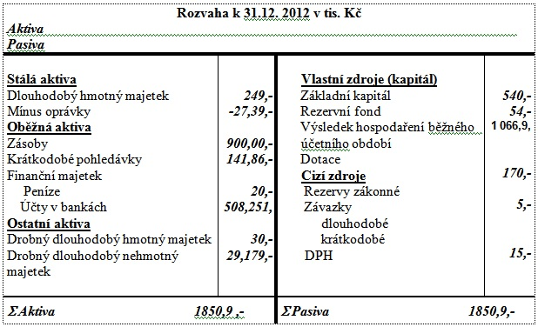
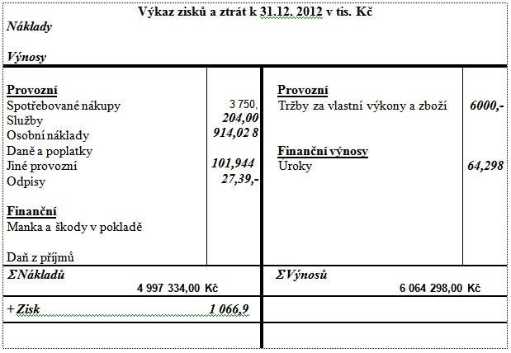

Náklady na automaty
Oslovili jsme společnost – Jistota pro partnera, s. r. o. zabývající se pronájmem automatů s dotazem na cenu pronajmutí. Firma se nám ozvala a poskytla by nám pronájem automatů. Cena nájmu jednoho stroje je 1.000,-Kč včetně servisu, který nám firma poskytne zdarma.
Zásobování budeme zajišťovat vlastními silami, to znamená, že pro produkty použijeme vlastní dopravu automobilem značky Peugeot Boxer. Předpokládáme, že náklady na dopravu (cestu tam i zpět) budou činit 15.000,-Kč.
Kalkulace: průměrná spotřeba automobilu je 10 l, celková spotřeba nafty činí 10.000,-Kč, zbytek tvoří poplatky za cestu.

Obsah jednotlivých složek rozvahy:
Dlouhodobý hmotný majetek
- 2 automobily
Drobný hmotný majetek
- počítač, tiskárna
Drobný nehmotný majetek
- účetní program, MS office

Zásoby
- kancelářské potřeby, náplň do tiskárny, speciální papír na letáky

Finanční majetek
- peníze v hotovosti, na běžném účtě, pohledávky za společníky

Náklady příštích období
- nájemné za pronajatý prostor kanceláře

Výpočet odpisů
Automobil
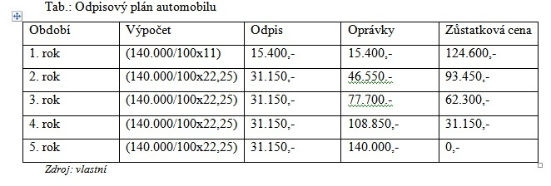
Dle Zákona o dani z příjmů – odpisové sazby pro rok 2011. Ve svých účetních stanovách jsme si stanovily jako způsob odepisování rovnoměrným způsobem. Odepisovat budeme automobil značky Volkswagen Sharan, 1.9 TDI Cena pořízení 140.000,- jedná se o starší typ vozu, vedlejší pořizovací náklady nám nevznikly, takže cena pořízení odpovídá vstupní cenně (VC). Automobil patří do odpisové skupiny 2.
Tab.: Odpisový plán automobilu

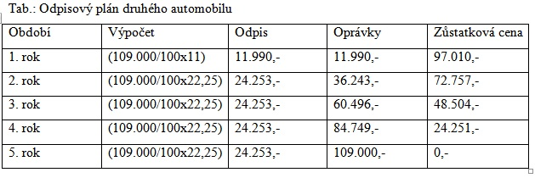
Druhý automobil, který budeme odepisovat je značky Peugeot Boxer L1H1 jehož pořizovací cena je 109.000,-Kč. Tak jako v prvním případě se jedná o starší typ vozu, vedlejší pořizovací náklady nám žádné nevznikly.

Účetní program – Ekonom, cena licence 6.880,-Kč, doprovodný Účetnictví plus 3.500,-Kč, roční aktualizace 1.720,-Kč. Celkem 12.100,-Kč.
MS office = 7.079,-Kč. Celkem = 19.179,-Kč.
Spuštění webové stránky + redakční systém v celkové hodnotě 14.500,-Kč.
Čerpáme dotaci ze státního rozpočtu v rámci národního programu zdraví ve výši 50.000,-Kč. Dále oslovíme město Brno na provoz automatů ve veřejných WC v hodnotě 30.000,-Kč.
Další dotaci budeme čerpat z OP podnikání a inovace ve výši 90.000,-Kč.

Základní kapitál je ve výši 540.000,-Kč.
Společník Jana Chlumecká vložila na běžný účet částku ve výši 90.000,-Kč
Společník Lenka Bílková vložila na běžný účet 110.000,-Kč, tiskárnu, počítač ve výši 30.000,-Kč.
Společník Jitka Fejklová vložila na běžný účet 70.000,-Kč.
Společník Dagmar Filová vložila na běžný 100.000,-Kč.
Aleš Pertlíček vložil automobil ve výši 140.000,-Kč.

Mzdy
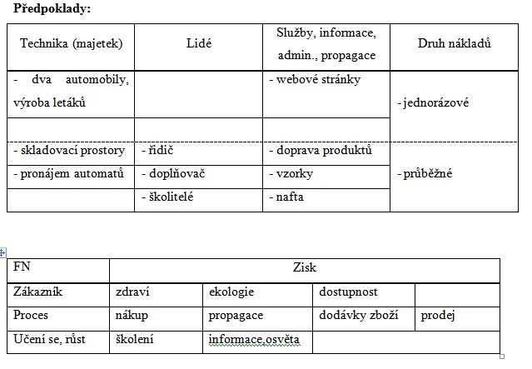
Zdroj: http://www.mesec.cz/kalkulacky/vypocet-ciste-mzdy/

Hospodaření
1/2
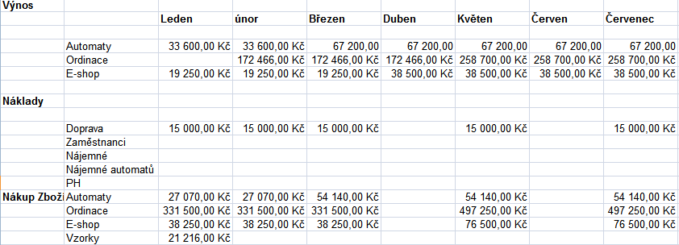
2/2
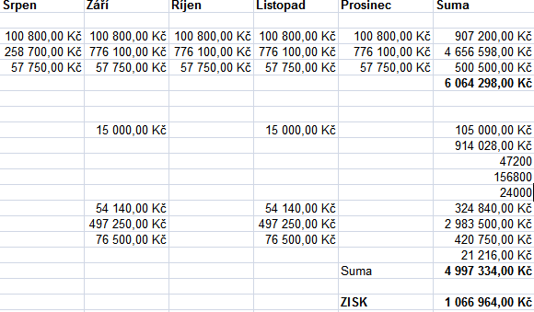

Závěr
Zjistili jsme, že v prvním roce budeme ziskoví.Tudíž máme dobré vyhlídky do budoucna, kde se chceme rozšířit, především bychom chtěli nabídnou širší sortiment produktů. Také bychom měli zájem dostat své produkty, například i do lékáren a drogérií.

